Projet InitDev

- Création d’un dossier nommé « projet »
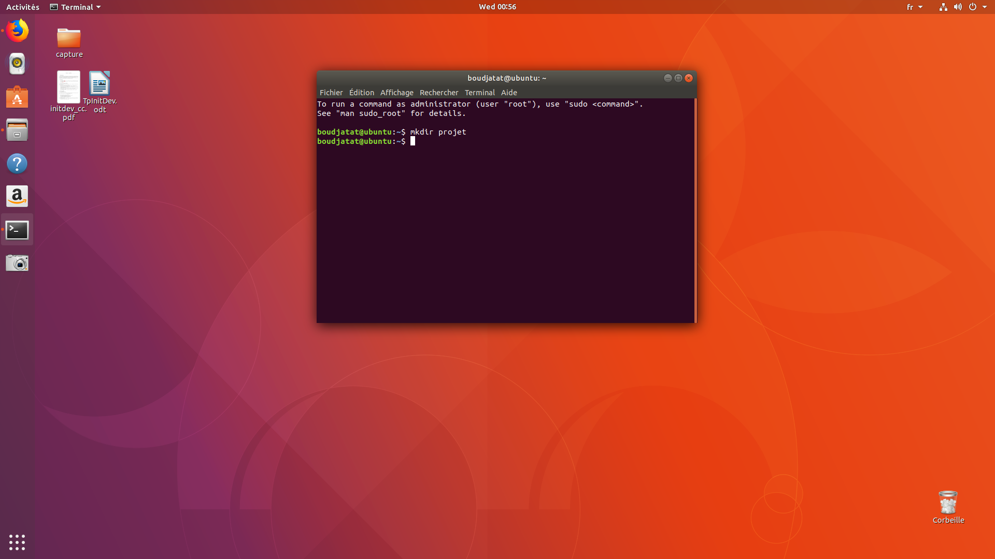

- télécharger le dossier Initdev depuis Github, dans mon cas je l’ai téléchargé depuis l’email que j’avais reçu .
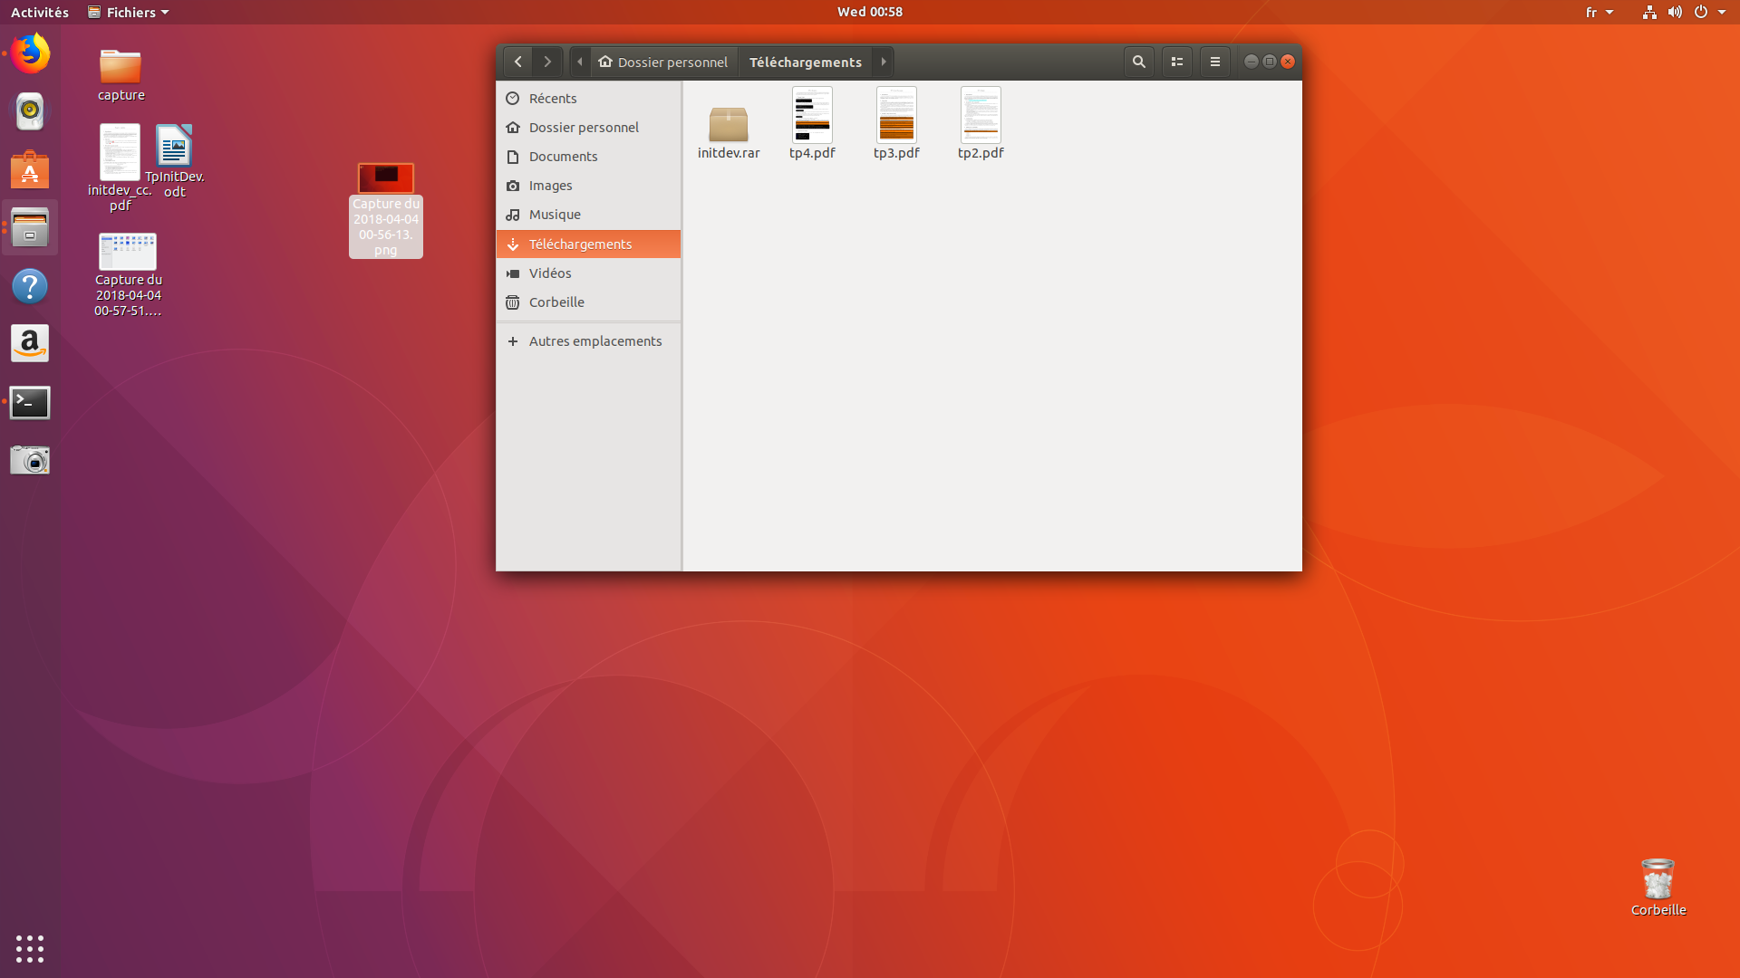

- Déplacer le dossier « initdev » vers le dossier « projet »
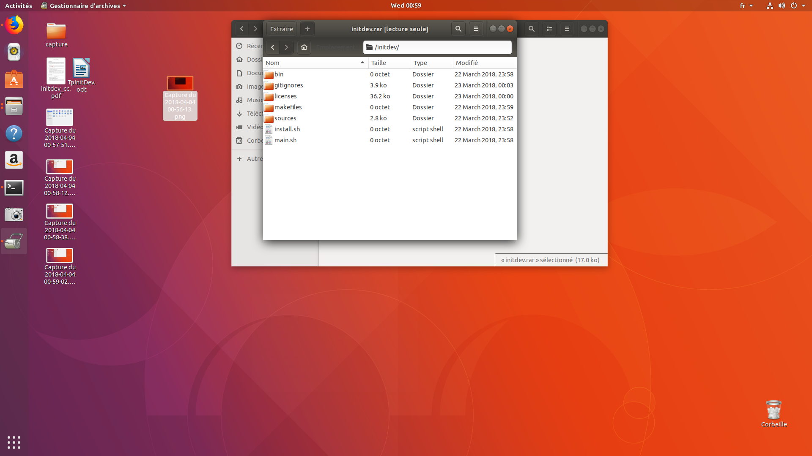
// Le but du projet c’est de créer un script qui nous permet de créer un dossier qui contient le contenu du dossier « initdev » juste en tapant la commande « initdev_nom du dossier » sur le terminal, il va créer par défaut des répertoires qui sont dans initdev .

- Création d’un script :

- Créer un fichier .
- Écrire des codes qui nous permetent de réaliser l’objectif du projet .
- Ouvrir un nouveau terminal et exécuter le code du fichier créé .

Création d’un fichier :
- Sur un terminal, on choisit d’abord un emplacement du fichier .
- Sur le terminal, écrire : touch nom_ficheir.sh

Explication de mon travail

J’ai créé un dossier « asma », qui contient plusieurs dossiers (bin, licences, makfiles, sources) et deux fichiers (install.sh et main.sh) .
Voici une capture de ça :

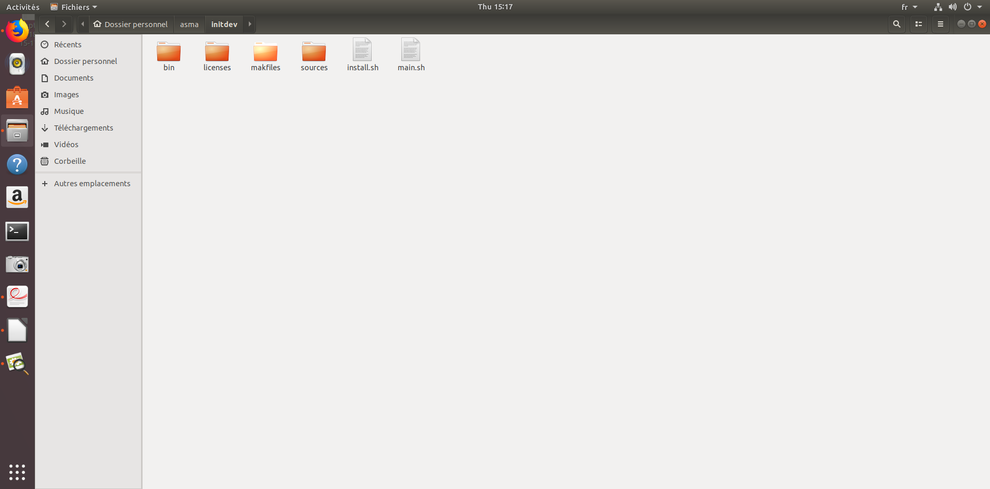
dans le dossier bin, on a créé plusieurs fichiers (initdev…)

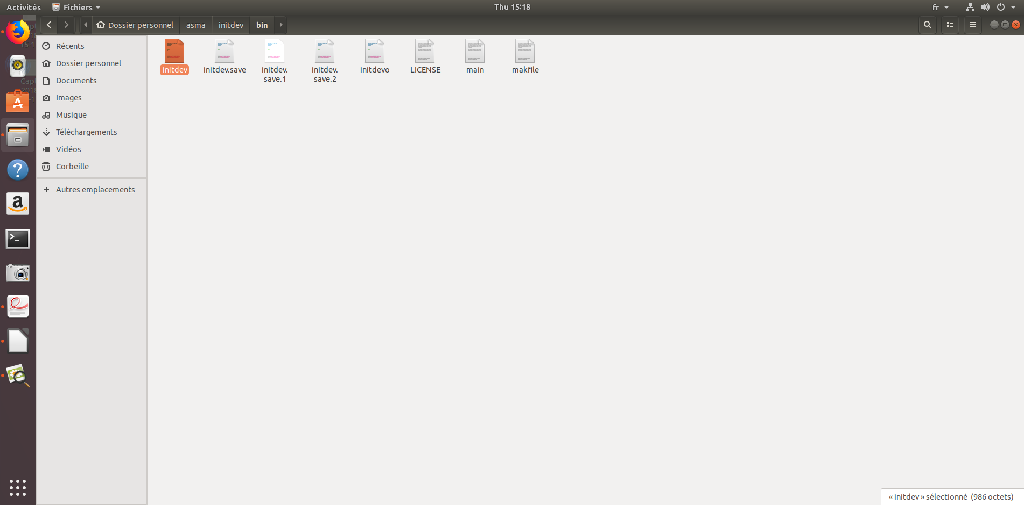
le fichcier initdev est mon script, qui contient le code suivant :

#!/bin/bash

if [ -z "$1" ]
then
echo "Expected arguments, please check the help : initdev –help"
exit "1"

elif [ $1 == '-help' ]
then
echo "— Name : Afficher le nom de l’application et une petite description."
echo "— Syntax : Afficher la syntaxe d’utilisation de la commande initdev."
echo "— args : Lister les arguments et donner une description de chaque argument."
echo "— author : Afficher le nom et l’email de l’auteur de l’application."
exit "1"
else
mkdir $1
cd $1
touch LICENSE
touch makfile
if [ ! -z "$2" ]
then
if [ $2 == '-c' ]
then
touch main.c
elif [ $2 == '-py' ]
then
touch main.py
elif [ $2 == 'cpp' ]
then
touch main.cpp
else
echo "Expected arguments";
exit "1"
fi
if [ ! -z "$3" ]
then
if [ $3 == '-git' ]
then
touch .gitignore
fi
else
echo "You must set project type, please check the help : initdev –help";
exit "1"
fi
else
touch main
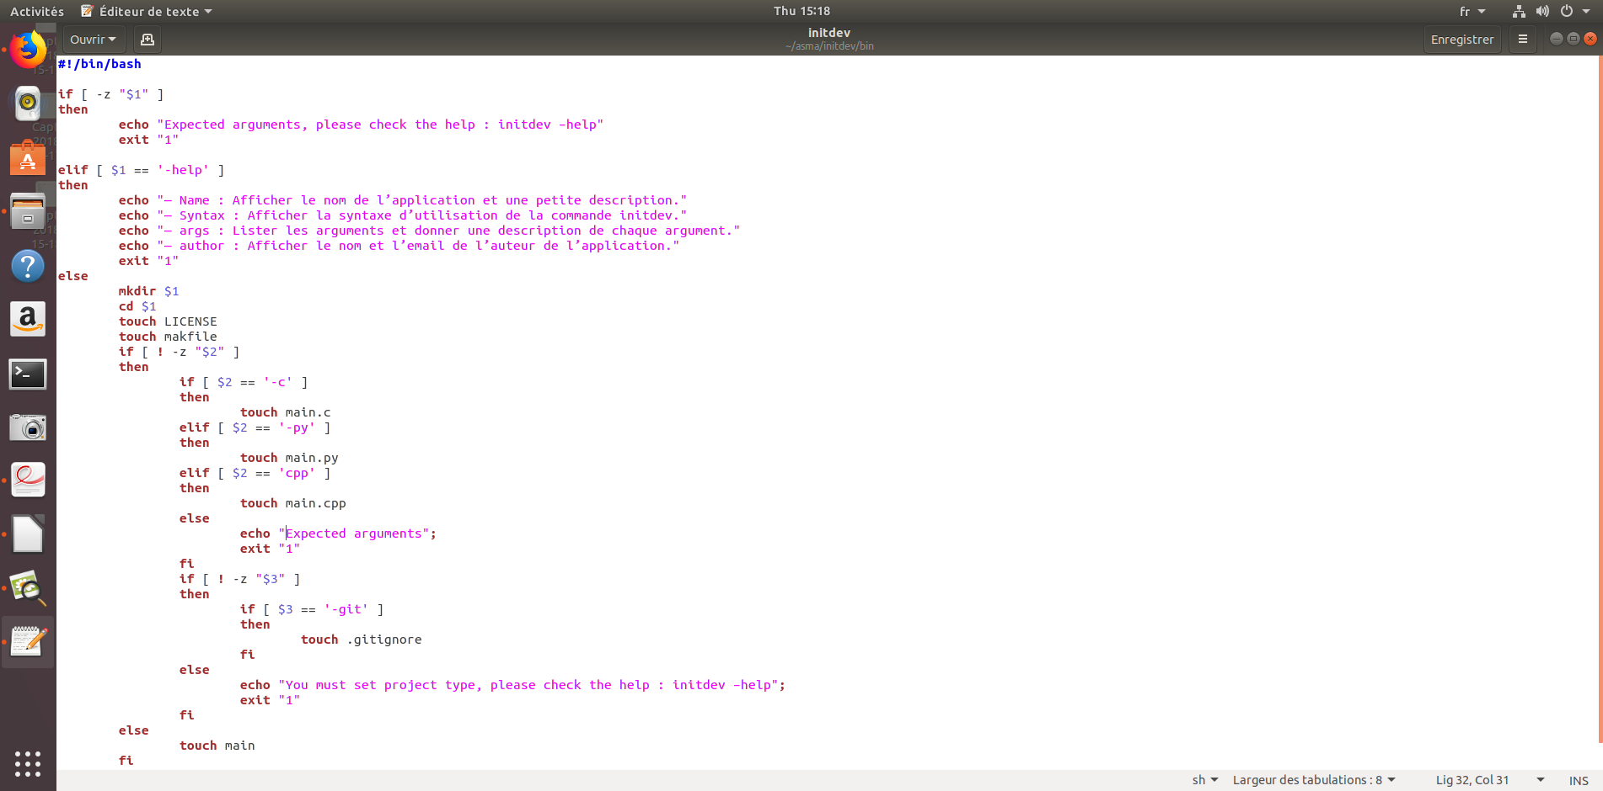
et chaque fichier contient un code..
Sur le terminal on :

